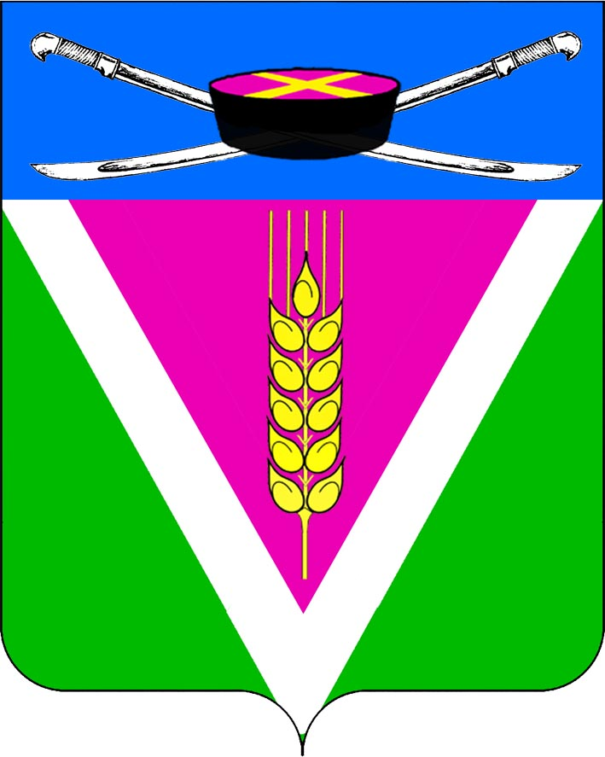
СОВЕТ НОВОЛЕУШКОВСКОГО СЕЛЬСКОГО ПОСЕЛЕНИЯ
ПАВЛОВСКОГО РАЙОНА

РЕШЕНИЕ
от 19.08.2026 г. № 40/122
ст-ца Новолеушковская

О внесении изменений в решение Совета Новолеушковского сельского поселения Павловского района Краснодарского края от 06 апреля 2026 года № 30/107 «Об утверждении Положения об административной комиссии Новолеушковского сельского поселения Павловского района»

Рассмотрев экспертное заключение Управления правового обеспечения, реестра и регистра Департамента внутренней политики Администрации Краснодарского края от 17 июля 2026 года № 34.03-03-169/26, руководствуясь Федеральным законом от 20 марта 2025 года N 33-ФЗ "Об общих принципах организации местного самоуправления в единой системе публичной власти", Законами Краснодарского края от 23 июля 2003 года N 608-КЗ "Об административных правонарушениях", от 14 декабря 2006 года N 1144-КЗ "О наделении органов местного самоуправления муниципальных образований Краснодарского края отдельными государственными полномочиями по образованию и организации деятельности административных комиссий", уставом Новолеушковского сельского поселения Павловского района, Совет Новолеушковского сельского поселения Павловского района р е ш и л:
- Внести в решение Совета Новолеушковского сельского поселения Павловского района от 06 апреля 2026 года № 30/107 «Об утверждении Положения об административной комиссии Новолеушковского сельского поселения Павловского района» следующие изменения:
  - Пункт 6.5. раздела 6 Положения исключить.
  - Абзацы 1, 2 пункта 6.6. раздела 6 Положения исключить.
- Настоящее решение опубликовать на официальном сайте администрации муниципального образования Павловский район, в информационно-телекоммуникационной сети "Интернет": pavl23.ru.
3. Контроль за выполнением настоящего решения возложить на постоянно действующую депутатскую комиссии по промышленности, транспорту, строительству, связи, ЖКХ и сельской инфраструктуры.
4. Настоящее решение вступает в силу после его официального опубликования.

Глава Новолеушковского сельского
поселения Павловского района Д.В.Садько

Заместитель председателя Совета Новолеушковского
сельского поселения Павловского района Е.В.Погуляй

